**Git使用说明**

1. SVN和Git 介绍,区别,优缺点,适用范围总结<http://blog.csdn.net/jackjia2015/article/details/50607408>
2. Git使用详细教程  
   <http://blog.csdn.net/free_wind22/article/details/50967723>
3. GIT 安装后，配置步骤：
   1. 配置代理

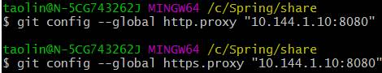

* 1. 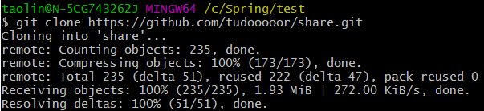Git clone 代码
  2. 修改 提交文件（git add、git commit）

cid:image016.jpg@01D358BA.35E926F0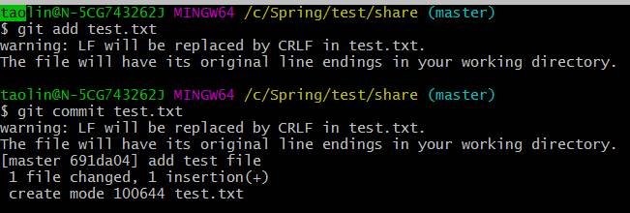

* 1. 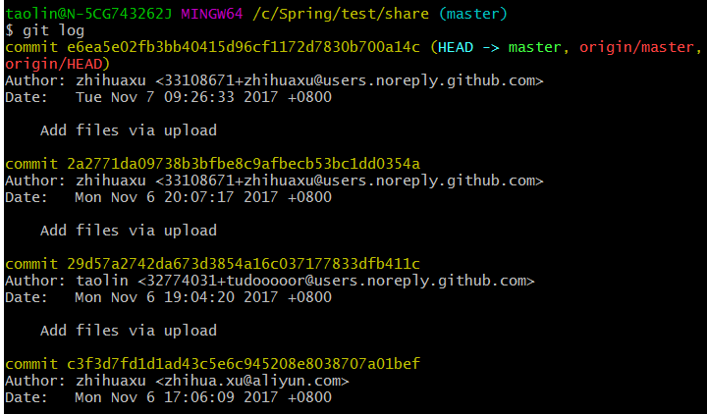查看提交状态，记录（git log，git status）
  2. git push to and git log

